一次性使用心电电极和神经肌肉刺激用体表电极
采购需求
一、采购清单
序号 | 耗材名称 | 单位 | 参考规格 | 使用科室
1 | 一次性使用心电电极 | 片 | 50片/袋 | 全院
2 | 神经肌肉刺激用体表电极 | 片 | 方形 | 心电图室
备注 | 按需供货，据实结算

- 基本要求
(1)一次性使用心电电极：
1.无纺布材质
2.交流阻抗：至少12对胶对胶连接的电极对，在10Hz、不超过100μA (峰-峰)的外加电流下，其阻抗平均值应不超过267Ω。每一单独的胶对胶电极对的阻抗应不超过390Ω
3.直流失调电压： 一对胶对胶连接的电极对经1min的稳定期，出现的失调电压不大于0.9mV
4.复合失调的不稳定性和内部噪声：一对胶对胶连接的电极对经1min 稳定期，在0.15Hz～100Hz 的频带(一阶频响)下产生的电压，在随后的5min内，应不大于150μV(峰-峰)
5.包装规格：50片/包（1000片/箱），采用铝塑复合包装，可有效防水，避光，便于长时间储存
（2）神经肌肉刺激用体表电极
1、参考结构：本产品由导电材料组成，导电材料接触皮肤表面，将刺激器输出的电刺激信号通过导电材料传导到皮肤；
2、参考材料：本产品由导电材料组成。导电材料水凝胶和辅助层组成，不含药物成分；
3、适用范围：用于皮肤表面，将电疗设备输出的电刺激信号通过导电材料传导到人体；
4、基本尺寸及允差：（单位为毫米）
导电材料 |  | 线长 | 导电材料外形
长度L | 宽度d | 线长 | 导电材料外形
23±2 | 35±3 | 100-3000 | 方形
5、产品表面电阻值应≤4MΩ；
6、电极的粘性强度应不低于0.2N/cm²。
7、参考图片：
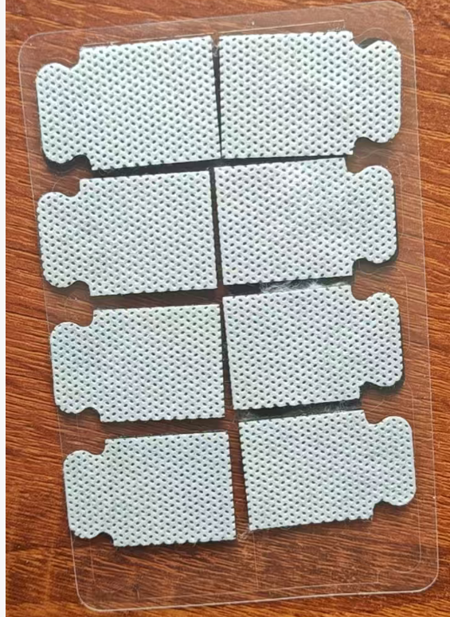

三、商务要求
- 提供样品；
- 服务期：2年（自签订之日起计算，第一年服务期满后，经对中标配送商考核合格后，合同有效期自动延长一年）；
- 供货期：自接到医院通知7个日历日内供货；
- 付款方式：每月根据使用产品数量据实结算，收到发票且集采平台订单确认收货后12个月付全款；
5、产品有效期：不少于1年有效期（按照进医院时间计算）。

